

SCE Lehrunterlagen

Siemens Automation Cooperates with Education (SCE) | 09/2015

Beschreibung: SIE_Logo_Layer_Petrol_RGB_A4_56mmPA Modul P01-03

SIMATIC PCS 7 –   
Technologische Hierarchie**Passende SCE Trainer Pakete zu diesen Lehrunterlagen**

* **SIMATIC PCS 7 Software 3er Paket**Bestellnr.: 6ES7650-0XX18-0YS5
* **SIMATIC PCS 7 Software 6er Paket**Bestellnr.: 6ES7650-0XX18-2YS5
* **SIMATIC PCS 7 Software Upgrade Pakete 3er**Bestellnr.: 6ES7650-0XX18-0YE5 (V8.0 🡪 V8.1) bzw. 6ES7650-0XX08-0YE5(V7.1 🡪 V8.0)
* **SIMATIC PCS 7 Hardware Set inkl. RTX-Box**Bestellnr.: 6ES7654-0UE13-0XS0

Bitte beachten Sie, dass diese Trainer Pakete ggf. durch Nachfolge-Pakete ersetzt werden.

Eine Übersicht über die aktuell verfügbaren SCE Pakete finden Sie unter:[siemens.de/sce/tp](http://www.siemens.de/tp)

**Fortbildungen**

Für regionale Siemens SCE Fortbildungen kontaktieren Sie Ihren regionalen SCE Kontaktpartner

[siemens.de/sce/contact](http://www.siemens.de/contact)

**Weiterführende Informationen zu SIMATIC PCS 7 und SIMIT**

Insbesondere Getting started, Videos, Tutorials, Handbücher und Programmierleitfaden.  
[[siemens.de/sce/pcs7](http://www.siemens.de/sce/S7-1500)](http://www.siemens.de/sce/pcs7)

**Weitere Informationen rund um SCE**

[siemens.de/sce](http://www.siemens.de/sce) **Verwendungshinweis**  
Die SCE Lehrunterlage für die durchgängige Automatisierungslösung Totally Integrated Automation (TIA) wurde für das Programm „Siemens Automation Cooperates with Education (SCE)“ speziell zu Ausbildungszwecken für öffentliche Bildungs- und F&E-Einrichtungen erstellt. Die Siemens AG übernimmt bezüglich des Inhalts keine Gewähr.

Diese Unterlage darf nur für die Erstausbildung an Siemens Produkten/Systemen verwendet werden. D.h. sie kann ganz oder teilweise kopiert und an die Auszubildenden zur Nutzung im Rahmen deren Ausbildung ausgehändigt werden. Weitergabe sowie Vervielfältigung dieser Unterlage und Mitteilung ihres Inhalts ist innerhalb öffentlicher Aus- und Weiterbildungsstätten für Zwecke der Ausbildung gestattet.

Ausnahmen bedürfen der schriftlichen Genehmigung durch die Siemens AG. Ansprechpartner: Herr Roland Scheuerer roland.scheuerer@siemens.com.

Zuwiderhandlungen verpflichten zu Schadensersatz. Alle Rechte auch der Übersetzung sind vorbehalten, insbesondere für den Fall der Patentierung oder GM-Eintragung.

Der Einsatz für Industriekunden-Kurse ist explizit nicht erlaubt. Einer kommerziellen Nutzung der Unterlagen stimmen wir nicht zu.

Wir danken der TU Dresden, besonders Prof. Dr.-Ing. Leon Urbas und Dipl.-Ing. Annett Krause, der   
Fa. Michael Dziallas Engineering und allen weiteren Beteiligten für die Unterstützung bei der Erstellung dieser SCE Lehrunterlage.

# Technologische Hierarchie

## Lernziel

Die Studierenden lernen ein Automatisierungsprojekt nach technologischen Gesichts­punkten zu strukturieren. Durch das Anlegen von Hierarchieordnern wird eine Projekt­struktur implementiert, die Technologische Hierarchie (TH) genannt wird. In den Ordnern dieser Technologischen Hierarchie werden anschließend CFC- und SFC-Pläne für die Automatisierungssysteme, Bilder und Reports für die Operatorstationen und Zusatz­unterlagen (wie Teilanlagenbeschreibungen, Messstellenblätter, Planungsunterlagen aus anderen Applikationen, zum Beispiel Word, Excel, etc.) abgelegt. Eine gut geplante Technologische Hierarchie fördert das Auffinden von Objekten und ist Voraussetzung für die Wiederverwendung von generischen Lösungen sowie automatischen Generierungs­mechanismen.

## Theorie in kürze

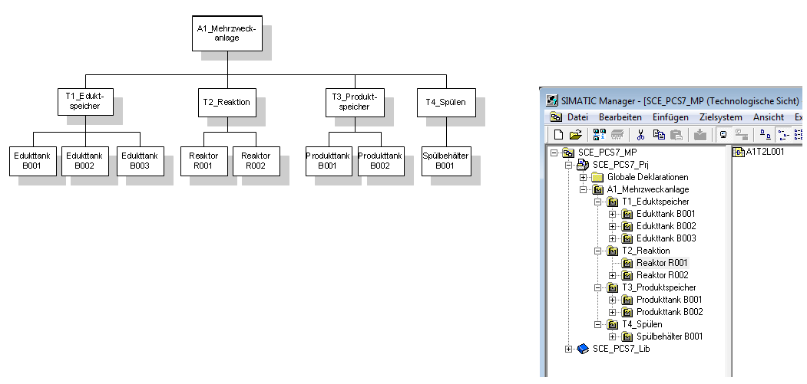

**A1\_Mehrzeckanlage**

**T2\_  
Reaktion**

**Reaktor**

**R001**

**Reaktor**

**R002**

**T3\_  
Produkt-  
speicher**

**Produkt-tank  
B001**

**Produkt-tank  
B002**

**T4\_  
Spülen**

**Spül-behälter  
B001**

**T1\_  
Edukt-  
speicher**

**Edukt-  
tank  
B001**

**Edukt-  
tank  
B002**

**Edukt-  
tank  
B003**

Abbildung 1: Vom Anlagenmodell zur Technologischen Hierarchie

Die Technologische Hierarchie hat im Wesentlichen drei Funktionen:

* Sie dient zur Abbildung eines hierarchischen Namensschemas, mit dessen Hilfe eine komplexe Anlage in Teilprobleme zerlegt werden kann, die mit vertretbarem Aufwand lösbar sind.
* Sie dient zur strukturierten Ablage von Dokumenten und Objekten in dieses hierarchische Namensschema.
* Sie ermöglicht eine automatische Generierung der Bildhierarchie zum Bedienen und Beobachten.

## Theorie

### Strukturierung nach DIN EN 81346-1

Um ein System wirksam zu spezifizieren, zu planen, herzustellen, zu warten oder zu betreiben, ist das System sowie die Informationen über das System üblicherweise in Teile untergliedert. Jeder dieser Teile kann weiter untergliedert werden. Diese aufeinander­folgende Untergliederung in Teile und die Organisation dieser Teile wird Strukturierung genannt.

Dabei gelten zwei allgemeine Regeln:

**Regel 1:**Die Strukturierung eines technischen Systems muss auf Grundlage von ‚Bestandteil-von’- Beziehungen unter Anwendung des Konzepts der Aspekte von Objekten erfolgen.

Aspekte wirken auf ein Objekt wie ein Filter, mit dem die relevante Information hervorgehoben wird. Die in der Norm verwendeten Aspekte haben die Schwerpunkte:

* Funktionsaspekt: Was soll ein Objekt machen oder was macht es tatsächlich?
* Produktaspekt: Mit welchen Mitteln macht ein Objekt, was es machen soll?
* Ortsaspekt: Geplanter oder tatsächlicher Raum des Objekts

In Abbildung 2 erkennt man, dass das ‚Objekt zum Einfüllen’ Bestandteil von dem ‚Objekt zur Herstellung von Produkt 1’ unter dem Funktionsaspekt ist.

**Regel 2:**Die Strukturierung erfolgt dabei schrittweise entweder von oben nach unten (top-down) oder von unten nach oben (bottom-up).

In einer Methode von oben nach unten ist die übliche Vorgehensweise:

1. Auswahl eines Objekts
2. Wahl eines geeigneten Aspekts
3. Ermitteln der Teilobjekte im gewählten Aspekt, falls solche vorhanden sind:   
   Die Schritte 1 bis 3 können hier iterativ für die definierten Teilobjekte wiederholt werden, und zwar so oft wie erforderlich.

In einer Methode von unten nach oben ist die übliche Vorgehensweise:

1. Wahl eines Aspekts, mit dem gearbeitet werden soll
2. Auswahl von Objekten, die zusammen zu betrachten sind
3. Einführung eines übergeordneten Objekts, für das die ausgewählten Objekte Bestandteile im gewählten Aspekt sind

Wie bereits bei der oben-nach-unten Methoden, können auch hier die Schritte 1 bis 3 iterativ für jedes eingeführte, übergeordnete Objekt so oft wie erforderlich wiederholt werden. Wird ein Aspekt in der gesamten Struktur beibehalten, ist die Struktur laut Norm als aspektbezogen zu bezeichnen, das heißt funktionsbezogen, produktbezogen oder ortsbezogen. Die Strukturierung einer prozesstechnischen Anlage erfolgt unter dem funktionalen Aspekt (Funktionssicht). Eine funktionsbezogene Struktur basiert auf dem Zweck eines Systems. Der Zweck eines technischen Systems ist, einen technischen Prozess auszuführen, in dem Eingangsgrößen (Energie, Information, Material) unter Berücksichtigung spezifischer Parameter zu Ausgangsgrößen (Energie, Information, Material) verarbeitet oder bearbeitet werden, wie beispielhaft in Abbildung 2 dargestellt ist.

Abbildung : Darstellung der Funktion des Reaktors und dessen Teilfunktionen



Eine Strukturierung, die auf dieser Basis durchgeführt wurde, liefert ein System, welches während aller Phasen des Lebenszyklus – Planung der Anlage, Automatisierung der Anlage und Betrieb der Anlage – verwendet werden kann.

### Aufbau der Technologischen Hierarchie

Die Technologische Hierarchie kann direkt aus der Strukturierung der Anlage, welche bereits für die Planung der Anlage durchgeführt wurde, übernommen werden. Dabei ist zu berücksichtigen, dass beim Ableiten der Bildhierarchie aus der Technologischen Hierarchie diese Struktur 1:1 abgebildet wird.

Während der Planung einer verfahrenstechnischen Anlage erstellt der Planungsingenieur ein Referenzkennzeichnungssystem, welches eine unverwechselbare Identifikation eines Objektes in einem betrachteten System ermöglicht. Dieses Referenz-Kennzeichnungs­system baut auf der Strukturierung nach einem Aspekt (bei verfahrenstechnischen Anlagen nach dem Funktionsaspekt) auf.

In PCS 7 wird das Referenzkennzeichnungssystem Anlagenkennzeichnungssystem (AKZ) genannt. Die Struktur der Anlage wird in PCS 7 über eine Ordnerstruktur realisiert. Durch Verschachtelung der Hierarchieordner lassen sich auch komplexe Anlagen abbilden. Über die Einstellung der Anzahl der Ebenen kann die Strukturtiefe projektweit festgelegt werden. Die maximale Strukturtiefe ist auf acht Ebenen begrenzt.

### Ableiten der Bildhierarchie und OS-Bereiche aus der TH

Die OS-Bildhierarchie für den Anlagenbediener auf der Operatorstation kann vollständig aus den projektierten Daten der Technologischen Hierarchie abgeleitet werden. Dies erfolgt bei einem Generierungslauf automatisch. Dabei wird für jede Ebene ein Bedienbild generiert. In diesem werden für alle in den Plänen dieser Ebene verwendeten Automati­sierungsbausteine, sofern vorhanden, assoziierte Bediensymbole angelegt. Darüber hinaus werden die entsprechenden Sammelalarme und Navigationshierarchien angelegt.

Einzelne Bereiche der Anlagenstruktur in der Technologischen Hierarchie können mit OS-Bereichen verbunden werden. Bei großen Anlagen können so zum Beispiel Anlagen­bedienern nur bestimmte Anlagenbereiche zugeordnet werden. Der Anlagenbediener sieht und bedient im Prozessbetrieb nur diejenigen Bereiche, für die er die entsprechenden Benutzerrechte hat. Es werden auch nur die für diesen Bereich relevanten Meldungen angezeigt. In der Regel entspricht eine Teilanlage in der Technologischen Hierarchie einem OS-Bereich.

In den allgemeinen Einstellungen zur Technologischen Hierarchie wird festgelegt, welche Hierarchieebene der Technologischen Hierarchie als OS-Bereichsebene gelten soll. Für jeden Hierarchieordner dieser Ebene wird eine Bereichskennung definiert. Die Standard-Einstellung für die Bereichskennung entspricht dem Namen des Hierarchieordners in der Technologischen Hierarchie. Sobald ein Hierarchieordner mit einer Bereichskennung versehen ist, erhalten alle unterlagerten Hierarchieordner und Objekte die Bereichs­kennung mit. Die Darstellung der Hierarchieebenen beginnt grundsätzlich mit der Hierarchieebene, die als OS-Bereich definiert worden ist.

### AS-OS-Zuordnung

Für jeden Hierarchieordner muss in der Technologischen Sicht eine Operatorstation einem Automatisierungssystem zugeordnet werden. Diese AS-OS-Zuordnung hat für die Komponentensicht folgende Konsequenzen:

* Alle CFC- und SFC-Pläne, die in der Technologischen Sicht eingefügt werden, sind im Planordner des zugeordneten Automatisierungssystems abgelegt.
* Alle Bilder und Reports, die in der Technologischen Sicht eingefügt werden, werden im Ordner der zugeordneten Operatorstation abgelegt.

### Typisierung nach ISA-S88.01

Wird bei der Strukturierung der Anlage das physische Modell nach DIN EN 61512-1 (siehe Abbildung 3) verwendet, welches weitgehend identisch ist mit der amerikanischen Norm ISA-S88.01-1995, so bietet PCS 7 die Möglichkeit eine typisierte Hierarchie anzulegen.



Abbildung : Physisches Modell nach DIN EN 61512

Dabei sind nur die unteren vier Ebenen des Modells (Anlagen, Teilanlagen, Technische Einrichtungen und Einzelsteuereinheiten) näher spezifiziert. Sie beziehen sich auf bestimmte Typen von Einrichtungen. Ein solcher Typ ist eine Gruppe von verfahrenstechnischen und leittechnischen Einrichtungen, die zu einem bestimmten Zweck zusammengefasst wurden.

Soll die typisierte Hierarchie in PCS 7 nach der Norm ISA-S88.01 verwendet werden, so muss der oberste Ordner der Technologischen Hierarchie die Anlagen­ebene repräsentieren.

Unterhalb der Anlagenebene können die Hierarchie­ordner als Teilanlage und darunter als Technische Einrichtung typisiert werden.

Ordner oder Ebenen, die keine Typisierung haben, werden als neutral bezeichnet und können der weiteren Strukturierung dienen bzw. die Ebene der Einzelsteuereinheiten repräsentieren.

Die Typisierung ist die Grundlage für die Arbeit mit dem PCS 7 Modul BATCH. Dabei gilt zu beachten, dass pro Projekt nur eine Anlage definiert werden kann.

## Literatur

[1] Onlinehilfe TH. Siemens.

[2] DIN EN 81346-1 (Ausgabe 2010-05): Industrielle Systeme, Anlagen/Ausrüstungen und Industrieprodukte – Strukturierungsprinzipien und Referenzkennzeichnung.

[3] DIN EN 61512-1 (Ausgabe 2000-01): Chargenorientierte Fahrweise.

## Schritt-für-Schritt-Anleitung

### Aufgabenstellung

In diesem Kapitel soll eine Ordnerhierarchie in der Technologischen Ansicht (Technologische Hierarchie) entsprechend dem Projekt Mehrzweckanlage und der zugehörigen Nomenklatur angelegt und dokumentiert werden.

### Lernziel

In diesem Kapitel lernt der Studierende:

* Technologische Sicht des PCS 7-Projektes
* Grundeinstellungen zur Technologischen Hierarchie
* Ordner in der Technologischen Hierarchie anlegen und umbenennen

Diese Anleitung baut auf dem Projekt ‚PCS7\_SCE\_0102\_Ueb\_R1304.zip‘ auf.

### Programmierung

1. Damit in einem PCS 7-Projekt die Technologische Hierarchie angelegt werden kann, muss in die Technologische Sicht gewechselt werden.

( ® Ansicht ® Technologische Sicht)

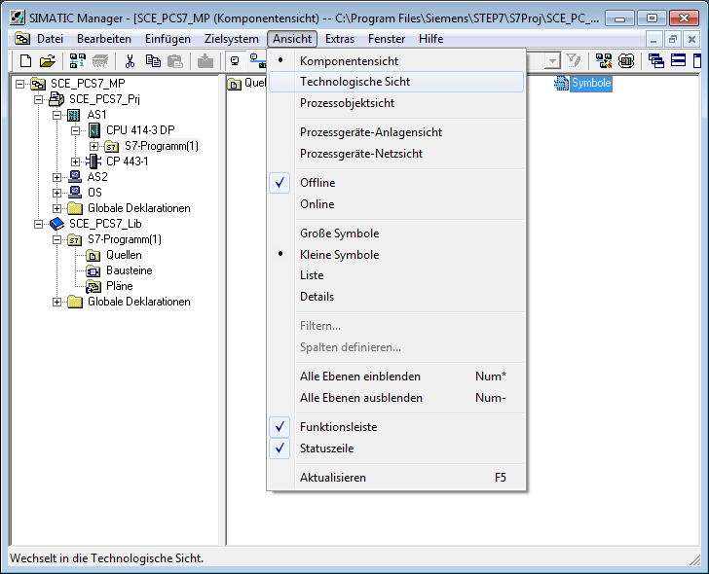

1. Damit später die automatischen Übersetzungsläufe für die OS (Operatorsystem) richtig durchgeführt werden, müssen ein paar Grundeinstellungen zur Technologischen Hierarchie erfolgen.

( ® Technologische Hierarchie ® Einstellungen)

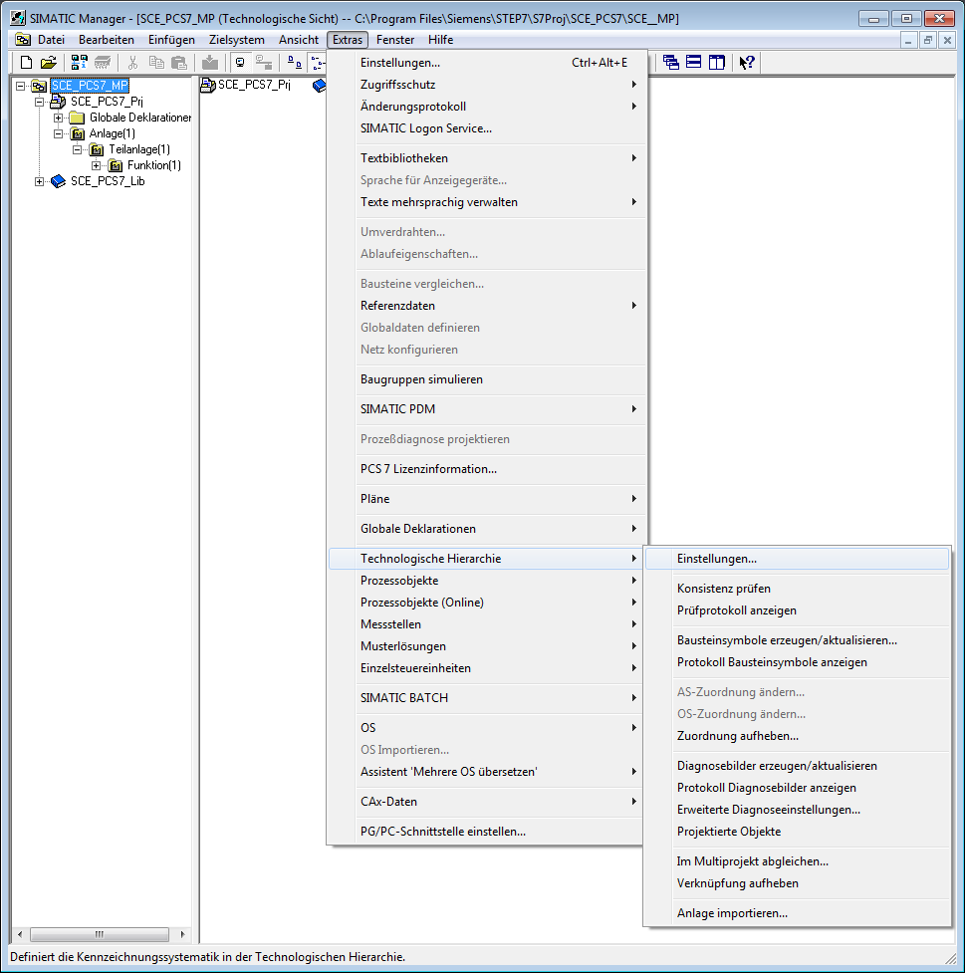

1. Folgende Einstellungen werden hier vorgenommen und mit OK übernommen   
   ( ® OK)

* Die Anzahl der Hierarchieebenen wird passend zur Projekthierarchie auf 3 gesetzt.   
  Dabei bildet die Hierarchie unsere Anlage folgendermaßen ab:
  + Anlage (Ebene 1)
  + Teilanlage (Ebene 2)
  + Behälter/Technische Einrichtung (Ebene 3)
* 24 als maximale Anzahl der Zeichen in jeder Ebene wird relevant bei der automatischen Generierung der Variablennamen für die OS.
* AKZ- bildend sind in unserem Projekt die Ebenen 1 und 2. Das bedeutet nur die Namen der Ebenen 1 und 2 erscheinen im Variablennamen der OS.
* Die Namen haben ein Trennzeichen ‚/’ zwischen den Namen der Ebenen 1 und 2.
* Der OS- Bereich legt fest, ab welcher Ebene die Prozessbilder in die Bildhierarchie eingebunden werden.
* Damit die Bildhierarchie automatisch erstellt wird, ist es wichtig den Haken bei ‚Bildhierarchie aus der Technologischen Hierarchie ableiten’ zu setzen.

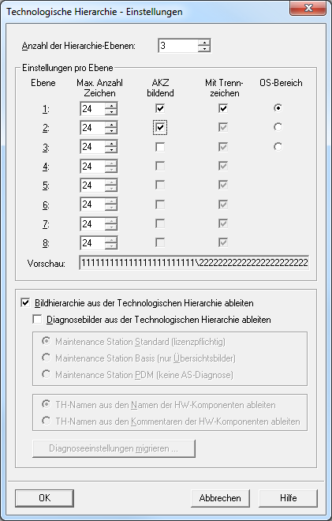

1. Übernehmen Sie die geänderten Eigenschaften auch für die bereits angelegten Hierarchieordner.   
   ( ® Ja)

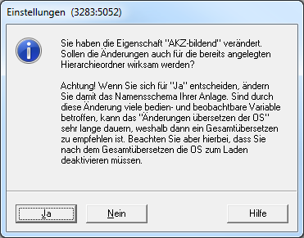

1. Bei jedem Hierarchieordner werden nun die Objekteigenschaften eingestellt. Hier zum Beispiel bei dem Ordner der ersten Ebene.   
   ( ® Anlage(1) ® Objekteigenschaften)

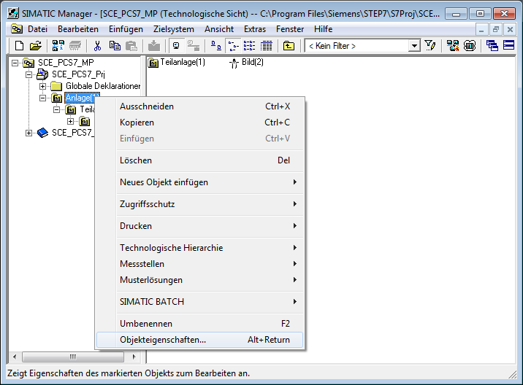

1. In dem Unterpunkt ‚Allgemein’ wird der Name, der Autor und vor allem auch ein Kommentar zur besseren Verständlichkeit eingetragen.   
   ( ® Allgemein )

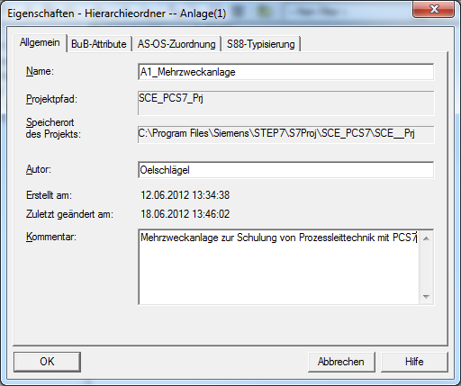

1. In dem Unterpunkt ‚BuB-Attribute’ wird angezeigt, ob der Name Bestandteil des Anlagenkennzeichens ist. Dies wird vom System anhand der Einstellungen zur Technologischen Hierarchie automatisch eingetragen.   
   ( ® BuB-Attribute)

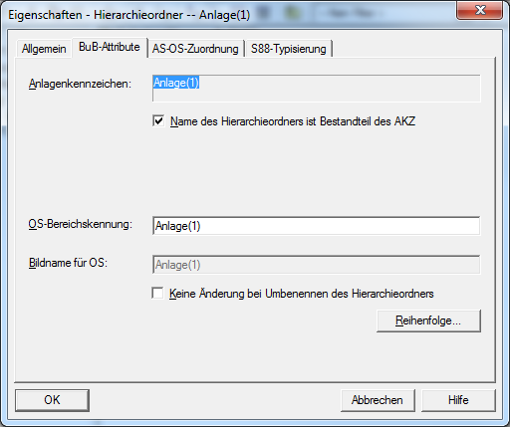

1. In dem Unterpunkt ‚AS-OS-Zuordnung’ erfolgt die Zuordnung eines Hierarchieordners zu einem Automatisierungssystem (AS) und zu einem Operatorsystem (OS). In unserem Projekt stehen zwei AS (AS1 = CPU 414-3 DP und AS2 = AS RTX Box) und eine OS zur Auswahl. Letztere wird vom System automatisch eingetragen. Bei der AS wählen wir AS1. Mit OK werden alle Eigenschaften übernommen.

( ® AS-OS-Zuordnung ® AS1 ® OK)

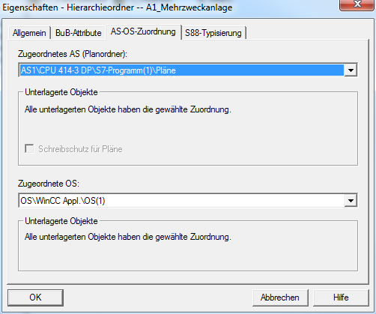

Hinweis**Hinweis:** Der Unterpunkt ‚S88-Typisierung’ ist hier noch nicht relevant. Dieser wird erst benötigt, wenn Batch-Prozesse realisiert werden sollen.

Führen Sie nun die entsprechenden Änderungen für alle drei Hierarchieordner durch:

|  |  |  |
| --- | --- | --- |
| **Name Ordner alt** | **Name Ordner neu** | **Kommentar** |
| Anlage(1) | A1\_Mehrzweckanlage | Mehrzweckanlage zur Schulung von Prozessleittechnik mit PCS 7 |
| Teilanlage(1) | T1\_Eduktspeicher | Teilanlage Eduktspeicher |
| Funktion(1) | Edukttank B001 | Eduktbehälter mit Edukt 1 |

1. Die Hierarchie der Ordner sieht nun folgendermaßen aus. Bewegt man die Maus über einen Ordner bekommt man den Kommentar angezeigt.   
   ( ® Edukttank B001)

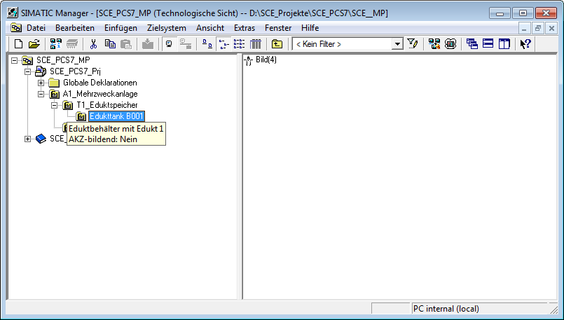

1. Für unser Projekt benötigen wir noch weitere Ordner. Klicken Sie dazu mit der rechten Maustaste auf die Hierarchie, unter der Sie einen neuen Ordner anlegen wollen. Danach wählen Sie ‚Neues Objekt einfügen’ und ‚Hierarchieordner’ aus.

( ® A1\_Mehrzweckanlage ® Neues Objekt einfügen ® Hierarchieordner)

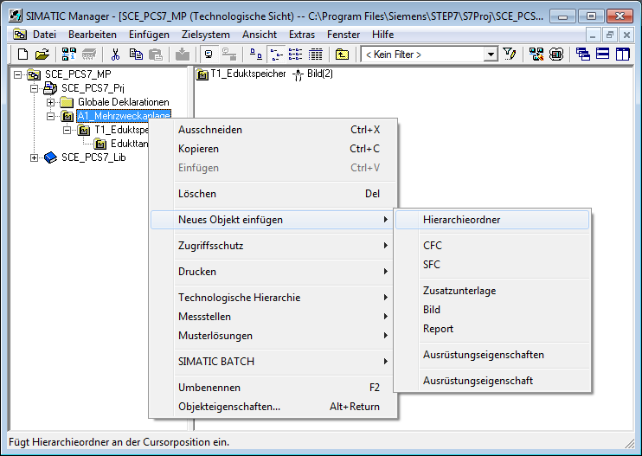

1. Der Name und Kommentar dieses Ordners wird ebenfalls eingetragen.

( ® T2\_Reaktion ® Teilanlage Reaktion)

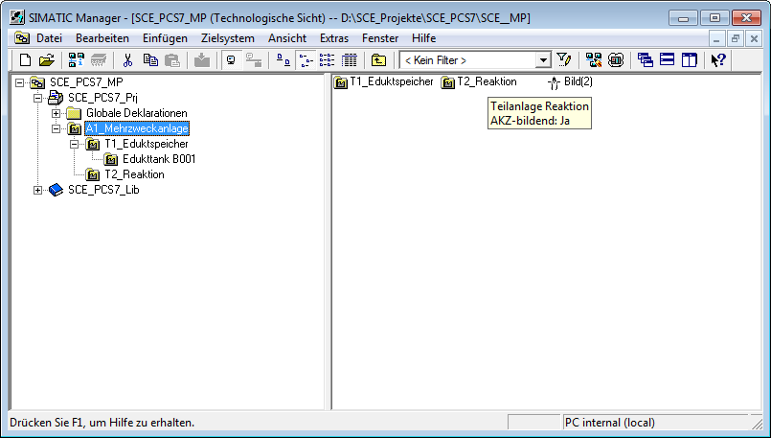

## Übungen

In den Übungsaufgaben soll Gelerntes aus der Theorie und der Schritt-für-Schritt-Anleitung umgesetzt werden. Hierbei soll das schon vorhandene Multiprojekt aus der Schritt-für-Schritt-Anleitung (PCS7\_SCE\_0103\_R1304.zip) genutzt und erweitert werden.

### Übungsaufgaben

1. Implementieren Sie die komplette Technologische Hierarchie der Mehrzweckanlage entsprechend dem nachfolgend angegebenen Diagramm.

**Edukttank B001**

**Edukttank B002**

**Edukttank B003**

**Reaktor B001**

**Reaktor B002**

**Produkttank B001**

**Produkttank B002**

**Spülbehälter B001**

**T1\_Eduktspeicher**

**T3\_Produktspeicher**

**T4\_Spühlbehälter**

**A1\_Mehrzeckanlage**

**T2\_Reaktion**

1. Fügen Sie den einzelnen Ebenen der technologischen Hierarchie sinnvolle Kommentare hinzu.

Hinweis

**Hinweis:** Wenn Sie an Stelle der AS1 lieber die AS2 als Automatisierungssystem nutzen wollen, können Sie diese Änderung an dem obersten Ordner der Hierarchie durchführen und für alle Unterordner übernehmen.